Конспект занятия в старшей группе «Домашние животные»

Воспитатель: Агаризаева Зарема Агабековна

Задачи:
- Уточнять и расширять представления детей о домашних животных и их детенышах (внешний вид, пища; польза, приносимая людям); о том, как заботится человек о домашних животных;
- Учить образовывать множественное число существительных;
- Согласовывать существительные с прилагательными;
- Учить составлять рассказ-описание;
- Устанавливать взаимосвязь жизни животных от жизни человека; познакомить с трудом животноводов;
- Прививать любовь к домашним животным; воспитывать заботливое отношение к животным.
Оборудование: демонстрационный материал – картинки по данной теме; раздаточный материал – предметные картинки в конвертах на каждого ребенка.
Ход

1. Организационный момент
Ребята, сегодня мне бы хотелось провести занятие как-то необычно. И на эту мысль меня натолкнул мой пушистый домочадец. А какой именно вы угадаете из моего рассказа.
Васька (рассказ)
Котичек-коток — серенький лобок. Ласков Вася, да хитёр; лапки бархатные, коготок остёр. У Васютки — ушки чутки, усы длинные, шубка шёлковая.
Ласкается кот, выгибается, хвостиком виляет, глазки закрывает, песенку поёт, а попалась мышка – не прогневайся! Глазки-то большие, лапки, что стальные, зубки-то кривые, когти выпускные!
Ну конечно, это — … (Кот)
Кот – это дикое или домашнее животное?
Дети: домашнее.
А если всех собрать вместе – кошку, собаку, корову и т.д. Каких можно будет одним словом назвать?
Дети: Животные.
Воспитатель: Сегодня мы, ребята, поговорим о домашних животных. Но для начала мы поиграем в игру.

2. Игра «Узнай по описанию»
- Домашнее животное, у которого есть рога, хвост, вымя; дает молоко. (корова)
- Домашнее животное, у которого четыре лапы, когти, мордочка с усами; ловит мышей. (кошка)
- Домашнее животное, у которого четыре лапы, хвост колечком, морда; охраняет дом. (собака)
- Домашнее животное, у которого четыре ноги с копытами; перевозит грузы и людей, питается сеном и травой. (лошадь)
- Домашнее животное, у которого четыре ноги с копытами, хвост, рога, вымя, борода. (коза)
- Домашнее животное, у которого четыре ноги с копытами; дает шерсть, мясо. (овца)
- Домашнее животное, у которого четыре ноги с копытцами, хвост крючком, на морде – пятачком. (свинья)
(на доску выставляются картинки с домашними животными)
- Ребята, я вас хочу спросить: А у вас дома есть домашнее животное?

3. Беседа о домашних животных
Проснулась я сегодня утром и думаю, а всегда ли мой кот Василий был домашним? Предлагаю вам, ребята, окунуться в прошлое. Закройте глаза, я посчитаю до 5 и мы с вами окажемся, в далеком, далеком прошлом. Итак, 1,2,3,4,5
Давным-давно жили на Земле Человек и много разных животных, и были эти животные дикими. Были животные, которые боялись Человека, а были и такие, которых боялся Человек (просмотр слайдов презентации). Как вы думаете, какое животное Человек приручил первым? Правильно, первым домашним животным стала собака. А зачем она была нужна Человеку? Да, верно, она была полезна на охоте, охраняла жилье, а когда домашними стали козы, овцы, коровы - собака помогала человеку пасти, охранять их. Со временем Человек приручил и других животных. Каких вы знаете домашних животных? Какую пользу приносят домашние животные? (Корова дает молоко и мясо. Кошка ловит мышей. Лошадь перевозит грузы и людей. Коза дает молоко, мясо, шерсть. Овца дает мясо, шерсть. Свинья дает мясо, сало, кожу.) У всех домашних животных остались в дикой природе братья и сестры, давайте расскажем каких из них вы знаете?
(Педагог называет домашнее животное, а дети - дикого предка. Собака - волк, кролик - заяц, свинья - кабан, корова - тур, кошка - рысь и т.д.)
где живут домашние животные?
Ребята, а давайте вспомним, как называется жилище домашних животных?
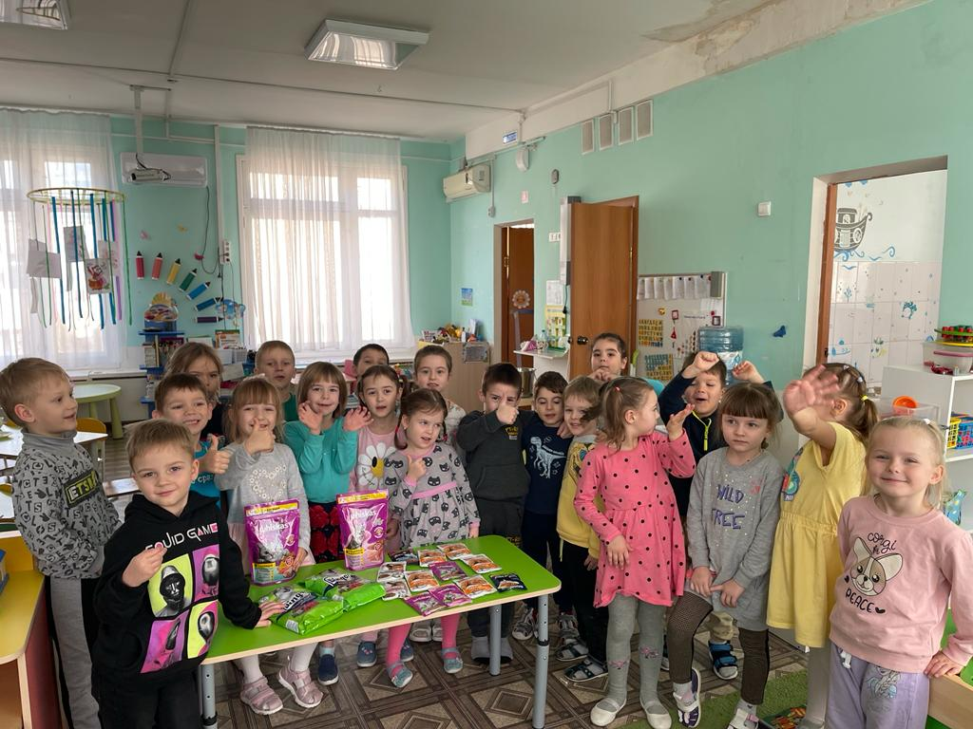

(Педагог называет животное, дети - название его жилища: собака - конура, корова – хлев…)
- Ребята, а как же выглядят наши животные?
У всех животных есть основные части тела - какие? (ответы детей: голова, туловище, лапы, хвост). Для защиты себя, своих детенышей, для того чтобы добывать себе пищу, у некоторых из них есть рога, копыта, острые зубы, когти. А также для животного очень важно, чем покрыто их тело. Почему? (ответы детей). Чтобы не замерзнуть, когда холодно, а в жару не перегреться. Чем питаются животные в холодное и теплое время года?
Игра «Кто как голос подает?»
- Как подает голос корова? (Мычит)
- Кошка. (Мяукает)
- Собака. (Лает)
- Коза и овца. (Блеют)
- Свинья. (Хрюкает)

4. Динамическая пауза
«Про кошку»
Подставляй ладошку,
Расскажу про кошку.
Будем пальчики считать?
Будем пальчики считать!
Раз – два – три – четыре - пять! 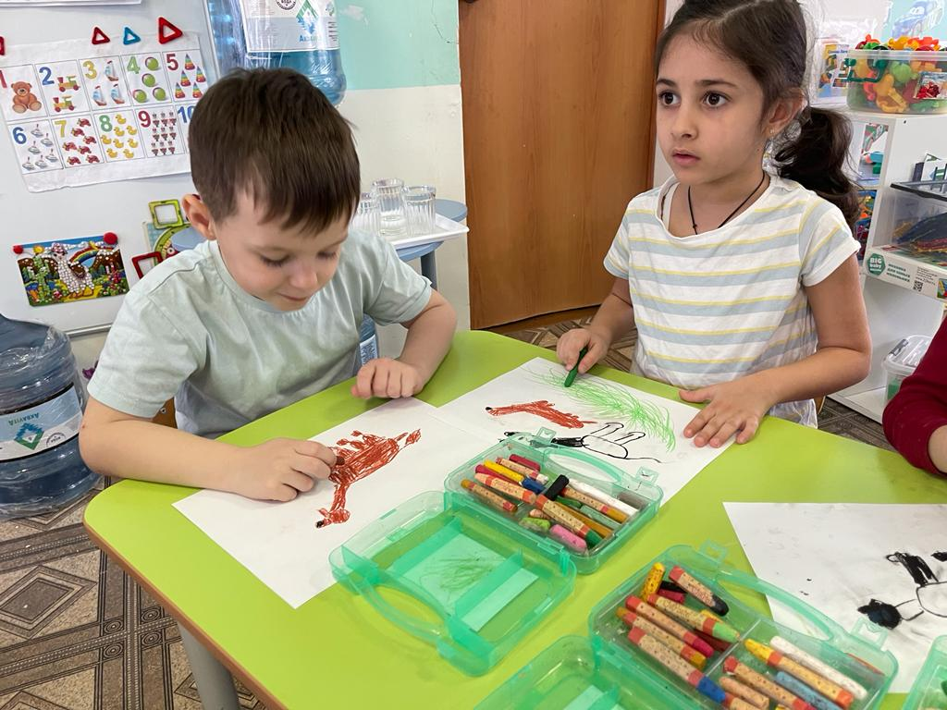
Вот - кулак,
А вот – ладошка.
На ладошку села кошка!
И крадется потихоньку,
И крадется потихоньку…
Видно мышка там живет! Вытягивают руку вперед ладошкой вверх. Гладят ладонь рукой.
Шевелят пальчиками.
Сжимают пальцы в кулак и разжимают их.
Поочерёдно загибают пальчики на руке. Сжимают в кулак.
Ставят на ладонь пальцы левой руки, пробегают пальчиками по руке до плеча. Прячут кисть другой руки в подмышечную впадину.

5. Рассказывание сказки «Как животные счастье искали»
Сейчас я вам расскажу очень удивительную историю.
«Однажды домашние животные задумались: «Что это мы все с Человеком и с Человеком! Ни погулять, когда и сколько тебе хочется, ни поесть то, что тебе хочется. Хотим быть свободными, дикими и жить в зимнем лесу!». «Там так красиво!», - вздохнула лошадь. Сказано - сделано. Вот отправились в лес корова, лошадь, свинья и кошка.
А в это же самое время в лесу встретились дикие животные. Они очень завидовали домашним животным. «Им-то хорошо! Не надо бегать искать себе корм, все хозяин дает», - говорили волки. «Счастливые! Не надо прятаться, всего бояться, мерзнуть», - вздыхал зайчишка. «А давайте пойдем к человеку и скажем ему, что тоже хотим быть домашними животными», - предложила хитрая лиса. Звери так расшумелись, что не заметили, как разбудили медведя. «Чего шумите? Спать не даете! Или весна наступила?» - заревел медведь. Осторожная белка ответила медведю с высокой сосны: «Да вот, хотим домашними животным стать, пойти к человеку жить. Пусть нас кормит, поит, ухаживает за нами, держит нас в тепле». «Это вы хорошо придумали! Я тоже с вами пойду, все равно теперь не скоро засну», - ответил медведь. Пошли дикие животные к дому человека. Поменялись животные местами.
Так прошел день, другой, а потом они встретились. Где? На дороге. Идут и те и другие к себе восвояси грустные. Начали звери рассказывать, как им жилось. Давайте представим, что же рассказывали животные о своем житье-бытье.

5. Игра «назови детёнышей»
У коровы – теленок, телята.
У собаки – щенок, щенки.
У кошки – котенок, котята.
У лошади – жеребенок, жеребята.
У козы - козленок, козлята.
У овцы – ягненок, ягнята.
У свиньи – поросенок, поросята.

6. Игра «Четвертый лишний»
3 взрослых и 1 детеныш, 3 детеныша и 1 взрослый, 3 животных с ногами и 1 с лапами, 3 картинки с животными и 1 с головой животного.
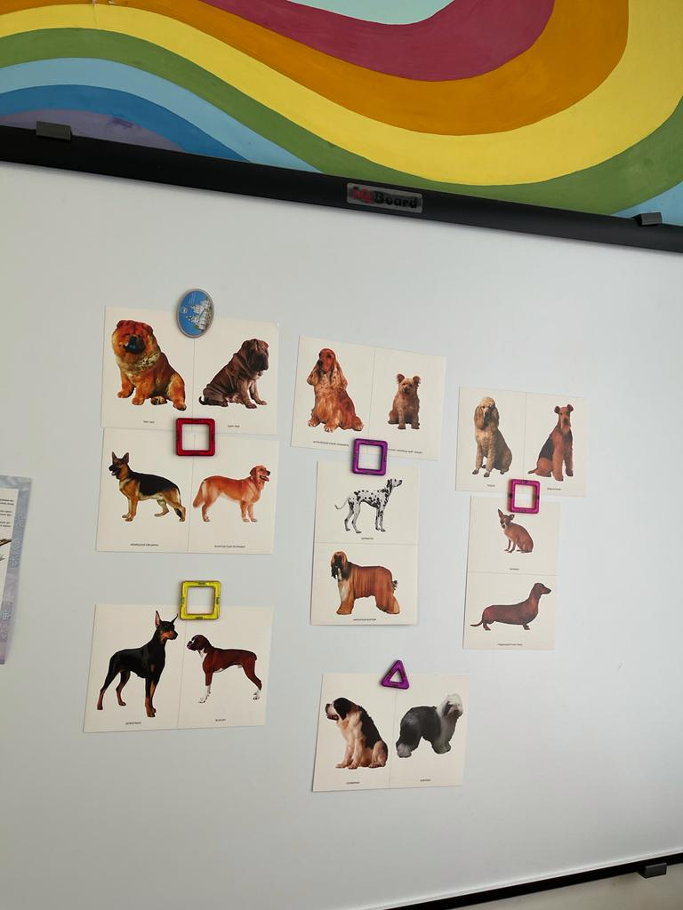

7. Составление рассказа-описания
Составление рассказа о внешнем виде домашнего животного:
«Кошка – домашнее животное. У кошки четыре лапы с когтями, голова, туловище, хвост, уши, глаза, усы, пасть, зубы, язык. Тело кошки покрыто шерстью. Шерсть может быть длинная и короткая; разных цветов. Про кошку есть загадка: часто умывается, а с водой не знается».
- Ребята, а может кто-то из вас сам хочет рассказать про своего домашнего животного?

8. Подведение итогов. Рефлексия
Ребята, кто вспомнит, с чего началось наше занятие?
- Каких домашних животных мы вспомнили?
- Где живут домашние животные?
- Какой труд они выполняют?
- Как вы думаете, можно ли сказать, что «животные – это наши помощники»? Почему?
- Что нового вы узнали?

СПИСОК ЛИТЕРАТУРЫ
- Прохорова Л.Н. Опыт методической работы в ДОУ по развитию креативности дошкольников. – М.: 5 за знания, 2007
- Павлова Л.Н. Организация жизни и культура воспитания детей в группах раннего возраста. – М., 2006
- Н.А.Карпухина Конспекты занятий в старшей группе детского сада. Практическое пособие для воспитателей и методистов ДОУ. – Воронеж: ЧП Лакоценин С.С., 2007 2 шт.
- Ковальчук Я.И. Индивидуальный подход в воспитании: Пособие для воспитателей детского сада. – М.: Просвещение, 1985
- Кобитина И.И. Работа с бумагой: поделки и игры (занятия с детьми старшего дошкольного и младшего школьного возраста). – М.: ТЦ Сфера, 2001

